Pressinformation maj 2012

SOMMARVIN MED SMAK AV RABARBER

Den 1 juni lanserar Kiviks Musteri årets alkoholfria Sommarvin på Systembolaget.
Det är förra årets succé som är tillbaka, nu i en alkoholfri* tappning. Det är ett halvtorrt fruktvin med smak av rabarber, krusbär och fläder. Fruktvinet gör sig bäst väl kylt och passar bra som aperitif en ljummen sommarkväll.

- Vi ser en ökad efterfrågan på alkoholfria alternativ. Och vad passar bättre i bersån eller på balkongen än ett fräscht och alkoholfritt fruktvin med smaker av den svenska sommaren, säger Katja Hansson, produktchef på Kiviks Musteri.
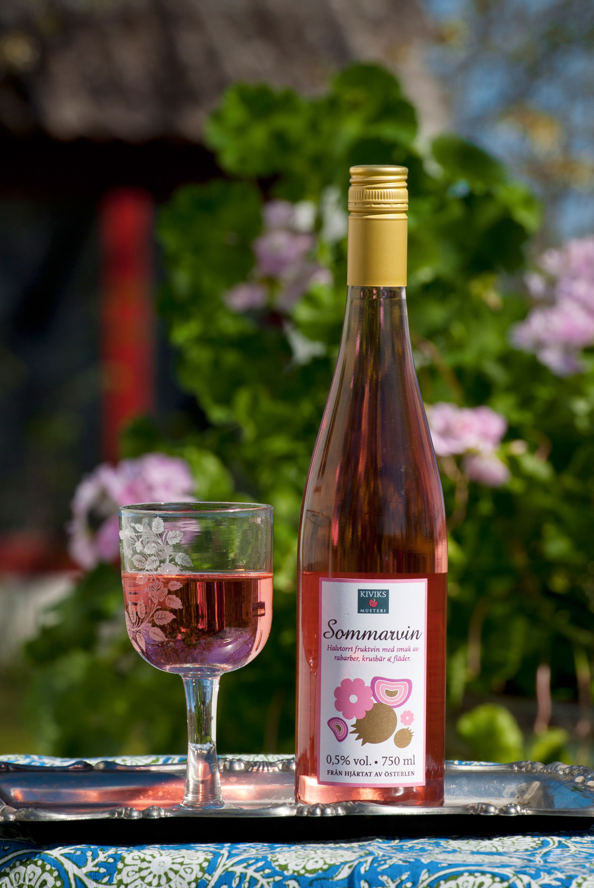

Sommarvin
Art nr: 1975-01
Pris: 35 kr
Alkohol: 0,5% vol.
Volym: 750 ml

*Alkoholfritt är benämningen för drycker med en
alkoholhalt mindre eller lika med 0,5% volym.

För mer information kontakta
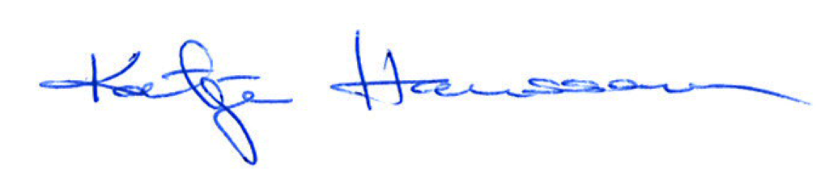
Katja Hansson
Produktchef Kiviks Musteri AB
Tel: 0414-719 00 Mobil: 0708-88 77 90
E-mail: katja.hansson@kiviksmusteri.se

För högupplösta bilder: http://www.kiviks.se/press

Kiviks Musteri på Mynewsdesk: http://www.mynewsdesk.com/se/pressroom/kiviks_musteri_ab

Kiviks Musteri AB drivs av fjärde generationen Åkesson. Musteriet ligger kvar på sin ursprungliga plats, mitt bland äppelodlingarna på Österlen. I koncernen ingår bland annat varumärkena Kiviks Musteri, Åkesson och Åkesson Kronovalls Vinslott samt affärsområdet Kronovalls Vinslott.

